

Nieuwsbrief
Peuterspeelzaal Willemijntje
Donderdag 25 juni 2009
nummer 18
Basisschool Groot Nijeveld

Agenda voor de komende 2 weken:
25 juni do. |  | Nieuwsbrief 18
30 juni di. | 15.15 - | Entreetoets gesprekken groep 7
01 juli wo. | 11.30 – 12.15 u.  13.00 – 16.00 u. | Voetbal groep7 – groep 8  OWS
02 juli do. | 15.15 - 16.15 u.  19.00 - 22.00 u. | Oefenen muziekbent kinderen uit groep 5,6,7 en 8  gezellige ouderbedankavond met artiesten muziek,dans en hapjes op Tollensstraat 1
03 juli vr. |  | Groep 1-2-3 roostervrije dag
05 juli zo. |  | Lindenberg presentaties van Open Wijkscholen  met optreden van ONZE muziekBENT
06 juli ma. | 9.00 – 12.00 u. | Stadswandeling groep 7
07 juli di. | 9.30 – 13.00 u. | Groep 7 en 8 naar Valkhof Museum
08 juli wo. | 9.00 – 12.15 u. | Groot Nijevelddag
09 juli do. | 15.45 – 17.15 u. | Nieuwsbrief 19  Teamvergadering
10 juli vr. | 13.45 - | Musical groep 8 voor de leerlingen

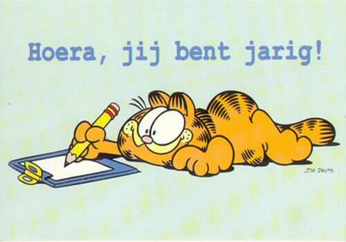
Proficiat!!

De komende 2 weken zijn jarig:

Naam | Verjaardag | Groep | Leeftijd
Sharaila Winship | donderdag 25 juni 2009 | D3MS | 8
Emirhan Yilmaz | vrijdag 26 juni 2009 | D3MS | 7
Dylan Smits | zaterdag 27 juni 2009 | T8JM | 12
Dilano Loeffen | donderdag 2 juli 2009 | D3MS | 7
Ismail Aslan | woensdag 8 juli 2009 | T5MT | 9
Yasin Gokturk | woensdag 8 juli 2009 | T7PK | 11
Hiep hiep hoera!!

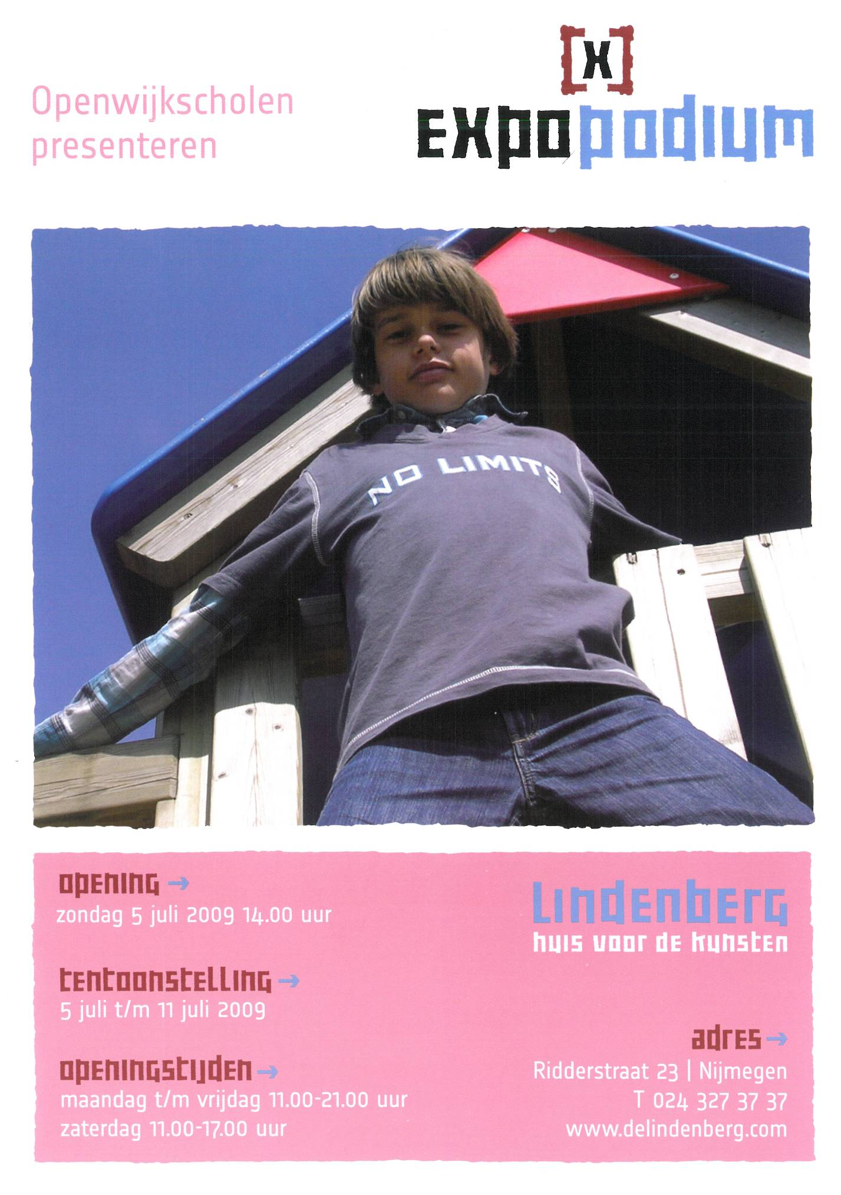

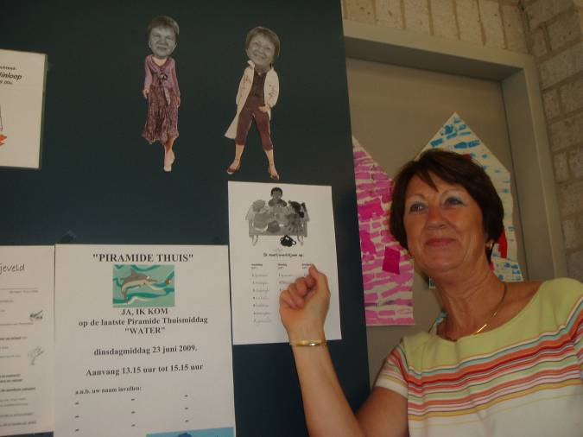
Deze keer gaat de interview over juf Bernadette!!
Ze werkt al ruim 21 jaar op deze school,daarom vindt ze het ook jammer dat ze weg gaat.
Ze vond de ‘Groot Nijeveld’-dagen ,feesten, verjaardagen, teamuitstapje en het lesgeven heel leuk!
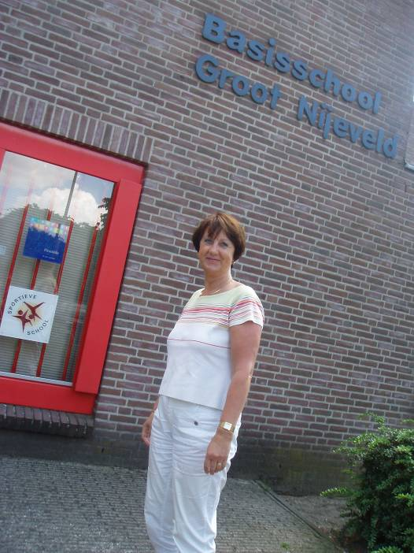
Wanneer ze weggaat gaat ze het meeste haar collega´s en de kinderen missen. Met al haar vrije tijd gaat ze aan hobby´s doen zoals:luieren, vakantie, sporten, bloemen schikken en kleien.
Haar lievelings collega is Betty,want daar werkt ze het meeste mee samen.
Ze vondt door de jaren heen de kinderen heel enig en grappig.
Ze weet de naam van haar eigen school van vroeger niet meer, maar ze heeft vroeger gymles gekregen van de vader van juf Marianne,in de gymzaal van de kleuters.
Vroeger wou ze verpleegster worden maar dat vond ze te eng,daarna wou ze kleuterjuf worden!

Juffrouw we gaan je heel erg missen!!
Groetjes Nilay en Ayman

Wist je dat er gemiddeld 100 mensen per jaar stikken in een balpen?

Het feitje zegt genoeg, kijk uit met het kauwen op je pen! Ze zijn levensgevaarlijk.



Juf Marianne werkt al 39 jaar lang op deze school.
Zij wilt wel met pensioen maar ze zou de gezelligheid van de kinderen wel missen.
Juf Marianne heeft nog nooit op een andere school gewerkt dan deze school.
Zij zat vroeger op de school:Johanna de Lestonnac dat was een basisschool en de M.M.S en dat was haar middelbare school.
Haar hobby’s zijn:balletten,schilderen en ze stopt deze twee dingen in haar vrije tijd.
Juffrouw Marianne wou altijd al juffrouw worden.
Ze heeft ook heel lang in groep 3 gewerkt.
Ze wou niet op een andere school werken dan deze school.
Haar lievelingseten is alle soorten groenten in de wok.
Juf Marianne had gymnasium gehaald,maar naar twee jaar had ze gevraagd om naar de M.M.S. mocht.
m.v.g Anthony en Zeynep!

kwatta toneel stukjes
Het was grappig. We werden met de bus opgehaald
Het waren 3 kleine korte toneel stukjes met een grappig iets.
Op de achtergrond waren er tekeningen die op dat moment getekend werden .Dat maakte het spannend en grappig. Wij waren test publiek . 'Dat zijn wij GROOTNIJEVELD wel vaker.
Maar toch wij mogen gratis kijken.
Het eerste stuk was FASINEREND .
Het 2de en 3de waren ook leuk.
Ik vond het vooral grappig hoe ze in stuk 1 begonnen over
Nicko die een neushoorn kon worden.
En die stompen toen moest iedereen lachen ik ook.
En dit vond ik ook leuk en raar en gemeen.
In een stuk zegt een vader willen jullie taart
en hun zeggen nee en dan zegt die vader mooi want die
krijgen jullie niet en grappig vond ik dat de buurman en buurvrouw gaan
zoenen en ik zag dat ze egt gingen zoenen
En de moeder van Nicko die is zo hoog als een wolken krabber
uit China . En of het nu de rode prinses het valkhof of dit. Alles is leuk.

groetjes Samira El Bouriche groep5 met leerkracht juf Marianne


Wist U dat:
- Wij op zoek zijn naar jou!!
- Wij maar 6 x per schooljaar vergaderen.
- U mag meedenken en beslissen over schoolzaken!!
- U niet hoog opgeleid hoeft te zijn.
- U belangrijk bent voor de school!
- Het leuke en gezellige vergaderingen zijn.
- Juf Myra, juf Betty, juf Joyce, Nancy en Trui al in deze MR zitten!

- Wij op U zitten te wachten!
Dus meldt U snel aan voor de MR.
bij Juf Myra, juf Betty of juf Joyce
Doen Hoor!!

……uit de auto en toen stopten ze met de auto en de jongen ging uit
De auto pakte de eend en de jongen had een verband om de been
Gedaan en toen was het een beetje over maar de jongen was boos
Op zijn vader en moeder. De jongen zij onderweg moet je de deur
Niet open maken zei de jongen want de jongen is heel boos geworden
op zijn ouders.
Wordt vervolgd.

(uit: De droom. Een vervolgverhaal in
10 delen. Geschreven door Ferhat Gök)

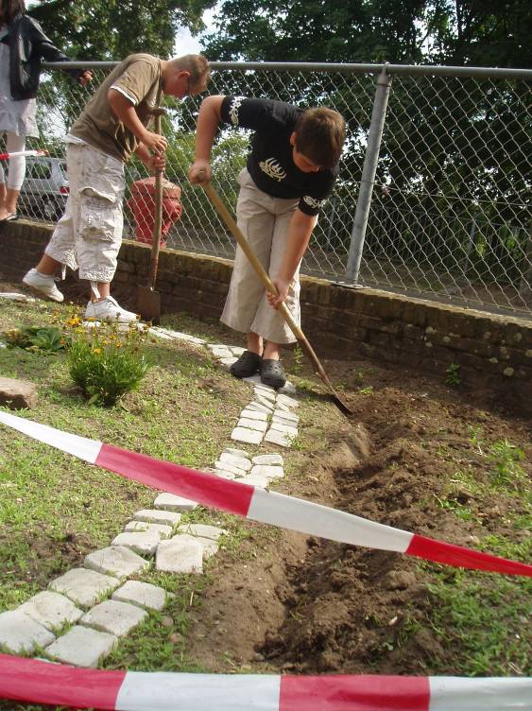
Joey en Joey hebben vorig jaar zonnebloemzaden verzameld.
Nu wordt het tijd ze aan de natuur terug te geven.
Eerst onkruid verwijderen. Dan greppeltje graven.
De zonnebloempitten erin. En dicht maken.
Af en toe wat water geven
En nu maar …………….groeien
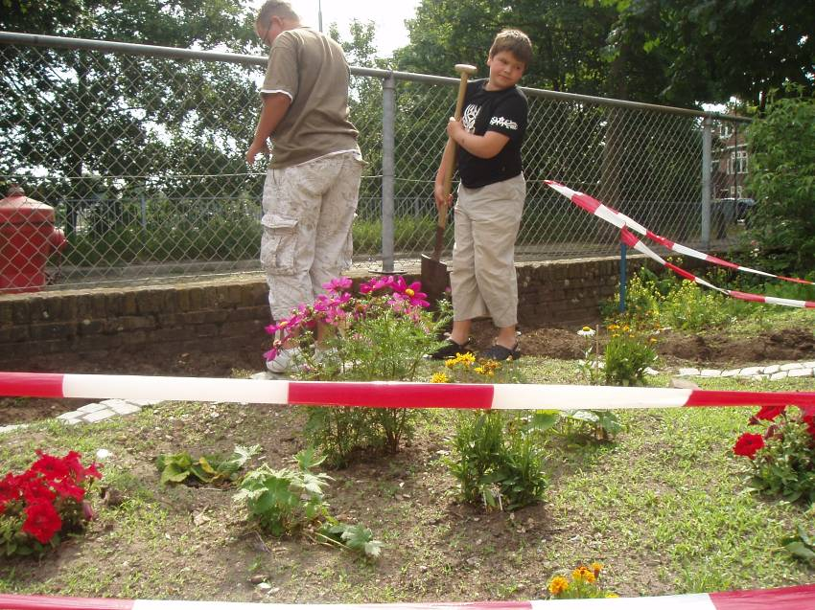
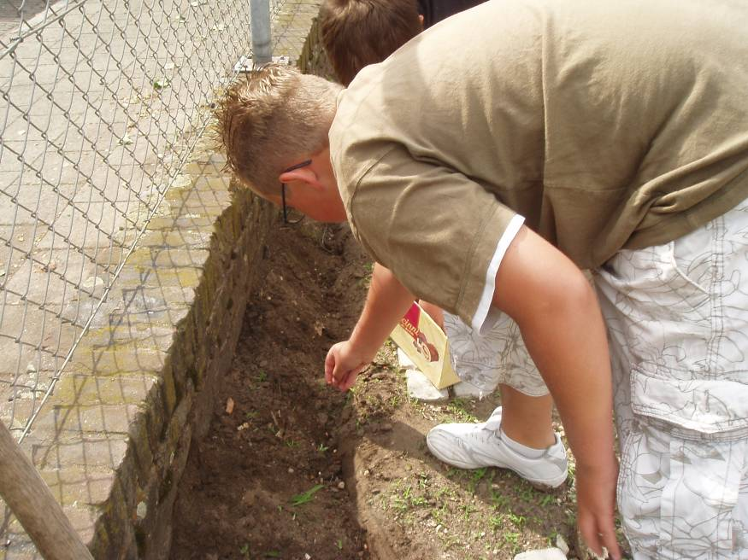
Dansendansendansendansen
Wij hadden een ideetje om een dansje uit te voeren,
omdat jufvrouw Marianne op pension gaat.
Daarom willen wij een leuke dansje laten zien.
Misschien hebben jullie ons al zien dansen,
op het schoolplein om het hoekje.
We verheugen ons om het dansje aan jullie te laten zien,
en natuurlijk ook aan jufvrouw Marianne.
Wanneer weten we nog niet,

Gr. Hajar, Oumaima, Fatima, Burcu gr6+7

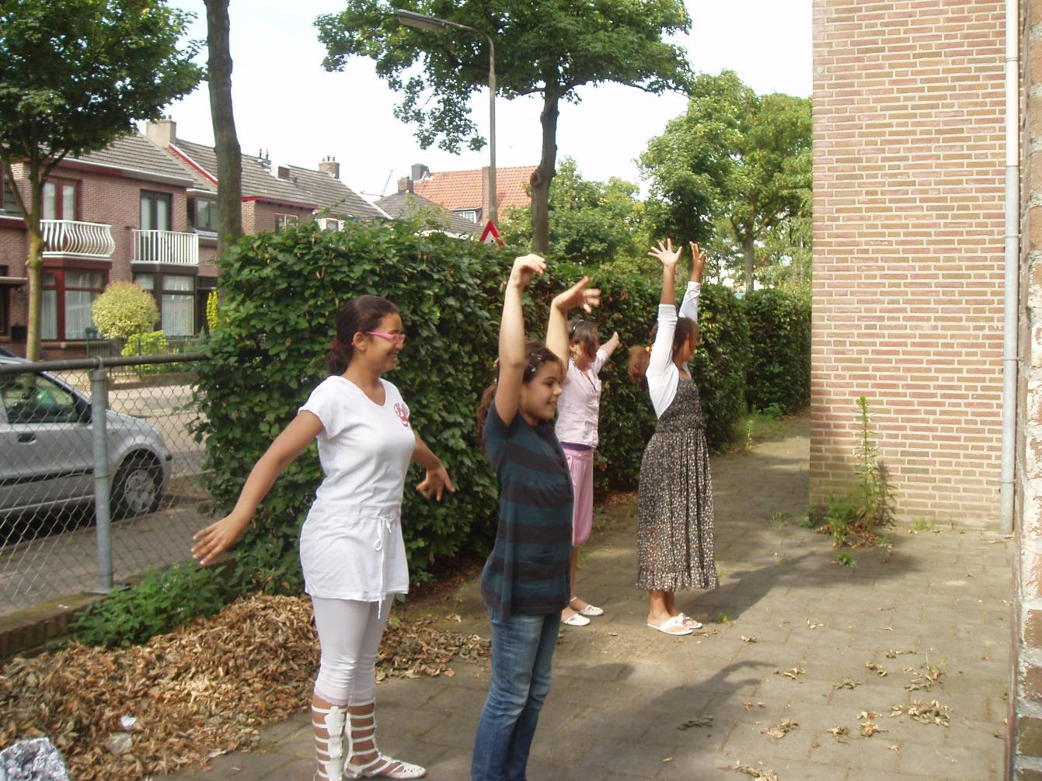
OPLOSSING WOORDZOEKER NO.17
1. BOUWVAKKER
2. DROOM
3. HUTTEN
4. INSCHRIJFFORMULIER
5. INTERVIEW
6. JAPANNERS
7. KLAPSCHAATS
8. LINDENBERG
9. MUSICAL
10. NETWERKBEHEERDER
11. ONTWIKKELINGSHULP
12. OVERBLIJF
13. SPEELINLOOP
14. SPONSORLOOP
15. STICHTING
16. TONEELSTUKJE
17. WERKSTUK

I P W S S T I C H T I N G F V E M X B R
Q L E R F H W K H J L Z B W Q G O U H E
T U I E Y U O L W E R K S T U K O C V I
O H V N V T Y M G E Y Q R I M Q R G D L
N S R N E T W E R K B E H E E R D E R U
B G E A N E C S R J T Q K V H B S N O M
H N T P S N Y P N C O T G M S T N L O R
Q I N A R L L T J I N D B N A Z D F X O
M L I J S J Y I S F E F F A F L P B W F
R E K K A V W U O B E E H O C G V P L F
K K F Z Q V Y X U M L C O Q V R S V V J
C K F B E N C K U N S O V V P S Q Z M I
M I F L L R V S K P T L E J Y A E O E R
V W K D Z C I P A R U I R P W Y Q M A H
M T F M C C I L Q L K W B H N A T Y P C
O N B Q A Z K H G Y J R L Y S X F E L S
K O X L W K Q X Z W E Z I V H X E M X N
G R E B N E D N I L N L J Y H N E Q M I
P O O L N I L E E P S D F W D O O A R F
P O O L R O S N O P S V N I Y A I E Z O
1. AFSCHEID
2. DANSEN
3. DROOM
4. HITTEGOLF
5. IJSJE
6. MUSEUM
7. MUSICAL
8. PENSIOEN
9. SCHOOLJAAR
10. SPORTDAG
11. STADSWANDELING
12. TENTOONSTELLING
13. TONEELSTUK
14. VAKANTIE
15. VERBAND
16. VOETBALLEN
17. ZOMER
18. ZONNEBRAND
LAATSTE WOORDZOEKER NO.18
D N A R B E N N O Z E I M O F T W T E N
V G S X P H R Y G L C P S W U T P I D U
N E S N A D U D T W W J B H Y K K D V N
R S T A D S W A N D E L I N G A F G E U
U B O P N M J X N E W C Z L Y I M O J Q
W N F F C C U Q K S V E B E J U I A O D
V Z R L Z H S P O R T D A G S S P H R T
P F A Y X W E R M A H Z W E N E I O R V
O R P N I C L I R D U X U E O E O A J Z
D I E H C S F A T T N M P H W M S B Z G
W L W Z J G T N M N V A P E P L O W O O
P J S L Z K N R S C A R B O J E Q Q M I
Y H D K E O T R J Z N K K R G S P G E Z
V O E T B A L L E N U M A K E H J R R P
Z C Z W A S Y L U B I L X V T V M I O Y
P H I T E N T O O N S T E L L I N G E I
X J Q M Y T O N E E L S T U K Y H T U V
Q F J J I G Y V M I H A P K C X I D N A
R A A J L O O H C S B U M U S I C A L E
F L O G E T T I H N D Z I X Y F C S M X
Knip de woordzoeker uit en LEVER IN!!!
Naam:
Groep:
A.u.b. langs stippellijn afknippen!
DOE MEE
MET DE ‘WOORDZOEKERCOMPETITIE’
Lever je oplossing in bij je juf of meneer van jouw groep en aan het eind van dit schooljaar ben JIJ misschien wel de
Woordzoekerkampioen
van Groot Nijeveld.
De uitslag lees je in iedere volgende Nieuwsbrief.

